Федеральное агентство связи

Ордена Трудового Красного Знамени федеральное государственное бюджетное образовательное учреждение высшего образования

«Московский технический университет связи и информатики»

Лабораторная работа № 3

Тема: Разработка скриптов для автоматизации тестирования функций поисковых систем

Выполнил студент

группы БВТ1601

Гурьев Н.А.

Москва 2019

**Цель работы:** получение практических навыков при анализе возможностей поисковых web-систем.

**Вариант задания**

Открыть поисковый сайт. Набрать в поисковом поле словосочетание **«Эффективное тестирование программ»** (при наборе кавычки обязательны) и нажать кнопку «Найти». Открыть повторно данный сайт и набрать в поисковом поле словосочетание **Эффективное тестирование программ** (кавычек не ставить!). Проверить какие из ссылок, появившихся при втором поиске, содержатся на первых трех страницах сайта, полученного в результате первого поиска. Определить количество появлений каждой из этих ссылок.

**Выполнение**

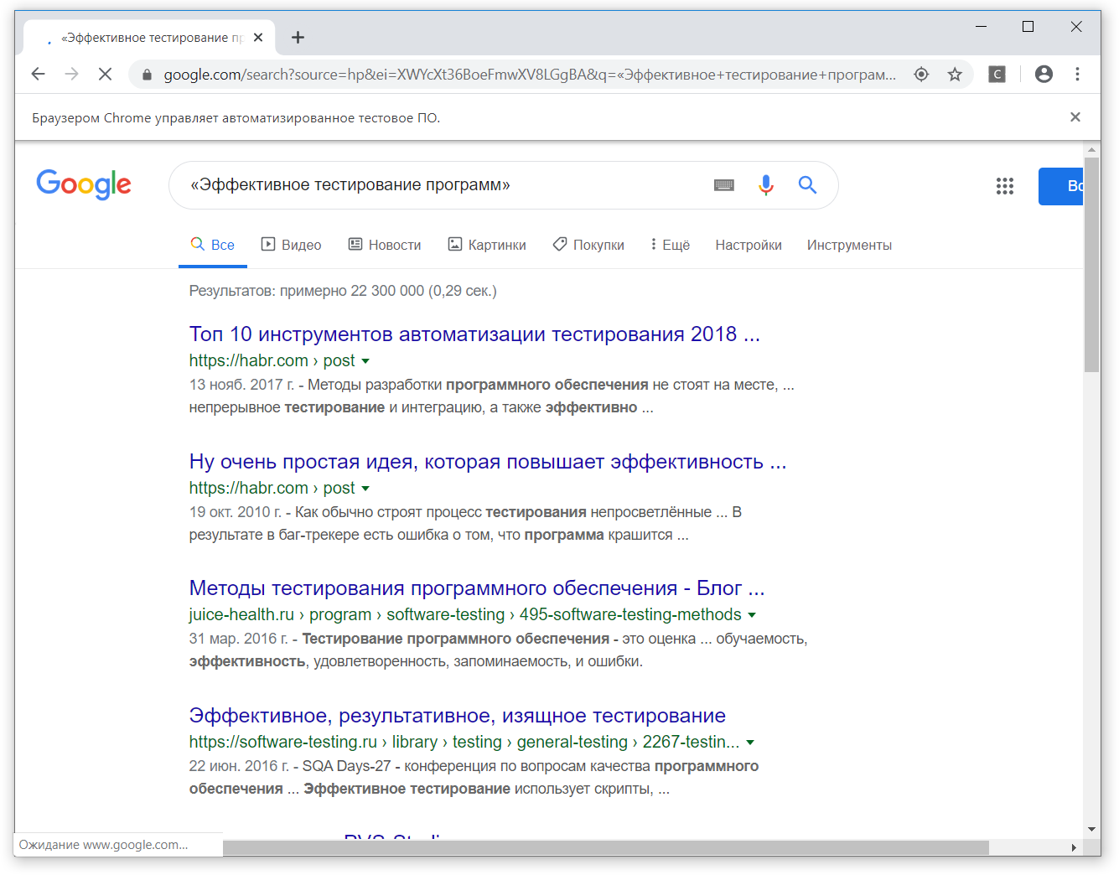

Рисунок 1 – первая страница поисковой выдачи **«Эффективное тестирование программ»**

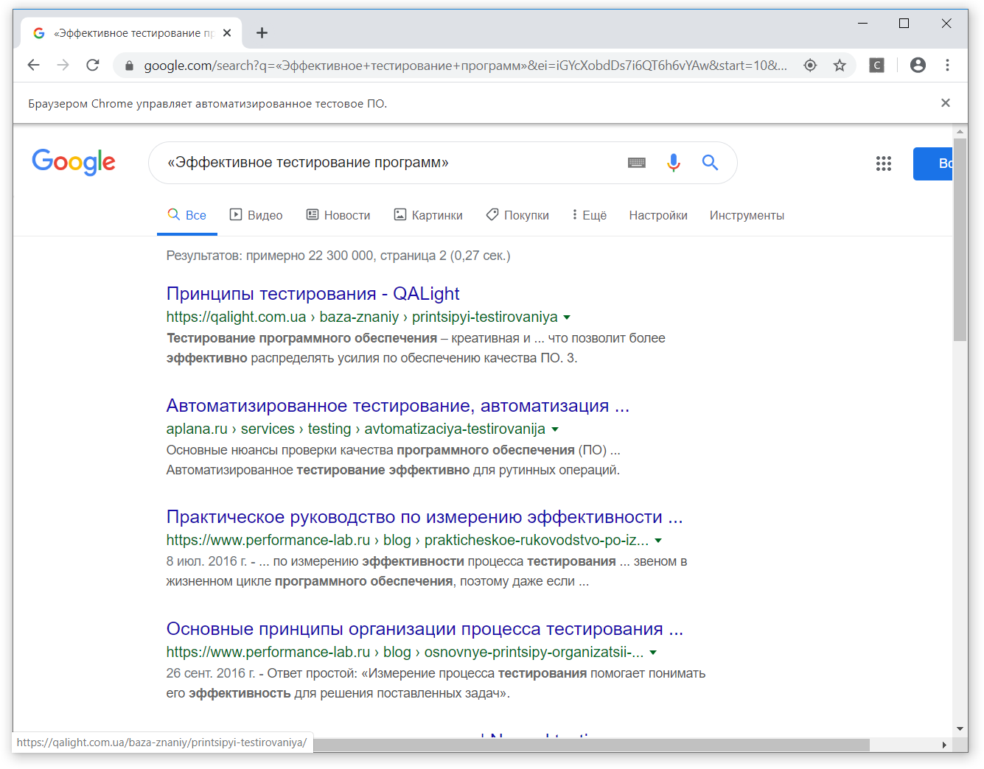

Рисунок 2 – вторая страница поисковой выдачи **«Эффективное тестирование программ»**

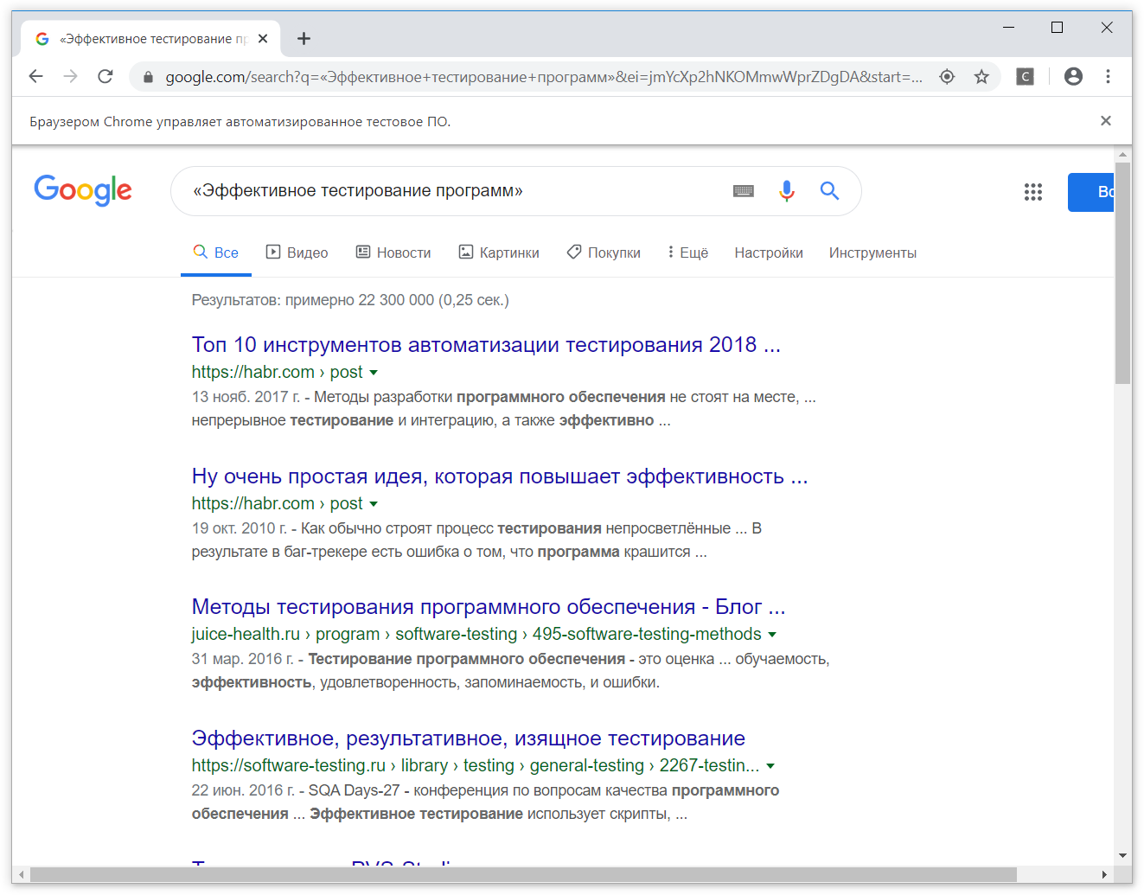

Рисунок 3 – третья страница поисковой выдачи **«Эффективное тестирование программ»**

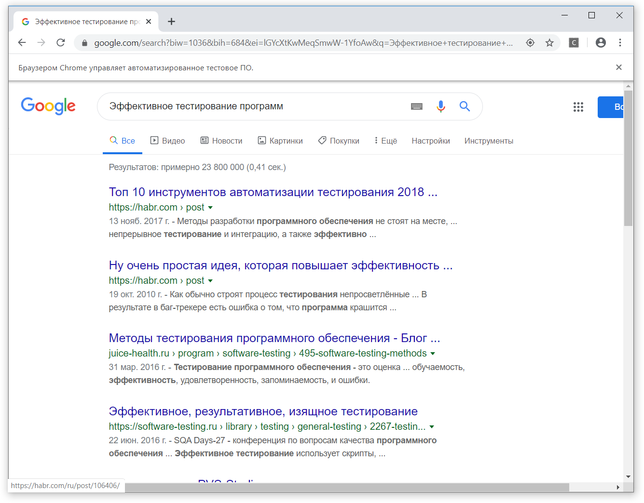

Рисунок 4 – первая страница поисковой выдачи **Эффективное тестирование программ**

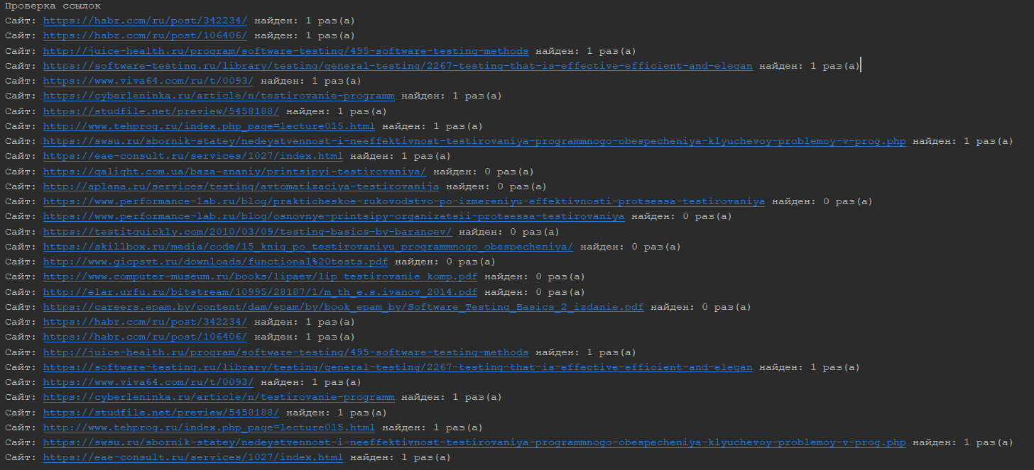

Рисунок 5 – сравнение поисковых выдач